Об утверждении схемы пастбищеоборотов Каркаралинского района
Постановление акимата Каркаралинского района Карагандинской области от 8 января 2018 года № 07. Зарегистрировано Департаментом юстиции Карагандинской области 12 января 2018 года № 4570.
В соответствии с подпунктом 3) пункта 1 статьи 9 Закона Республики Казахстан от 20 февраля 2017 года "О пастбищах", на основании геоботанического обследования акимат района ПОСТАНОВЛЯЕТ:
1. Утвердить схемы пастбищеоборотов Каркаралинского района согласно приложениям 1, 2, 3, 4, 5, 6, 7, 8, 9, 10, 11, 12, 13, 14, 15, 16, 17, 18, 19, 20, 21, 22 к настоящему постановлению.
2. Руководителю государственного учреждения "Отдел сельского хозяйства Каркаралинского района" обеспечить проведение разъяснительной работы среди пастбищепользователей о проведении мероприятий по рациональному использованию пастбищ.
3. Контроль за выполнением данного постановления возложить на курирующего заместителя акима района.
4. Настоящее постановление вводится в действие со дня его первого официального опубликования.
Аким района | К. Максутов
Приложение 1
к постановлению
акимата Каркаралинского района
от 08 января 2018 года
№ 07
Схема пастбищеоборотов на территории Кояндинского сельского округа Каркаралинского района

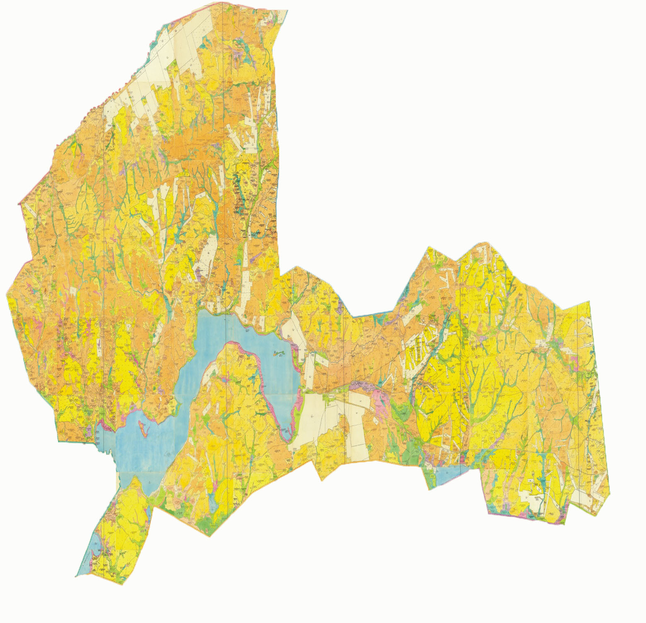

Приложение 2
к постановлению
акимата Каркаралинского района
от 08 января 2018 года
№ 07
Схема пастбищеоборотов на территории Киргизского сельского округа Каркаралинского района

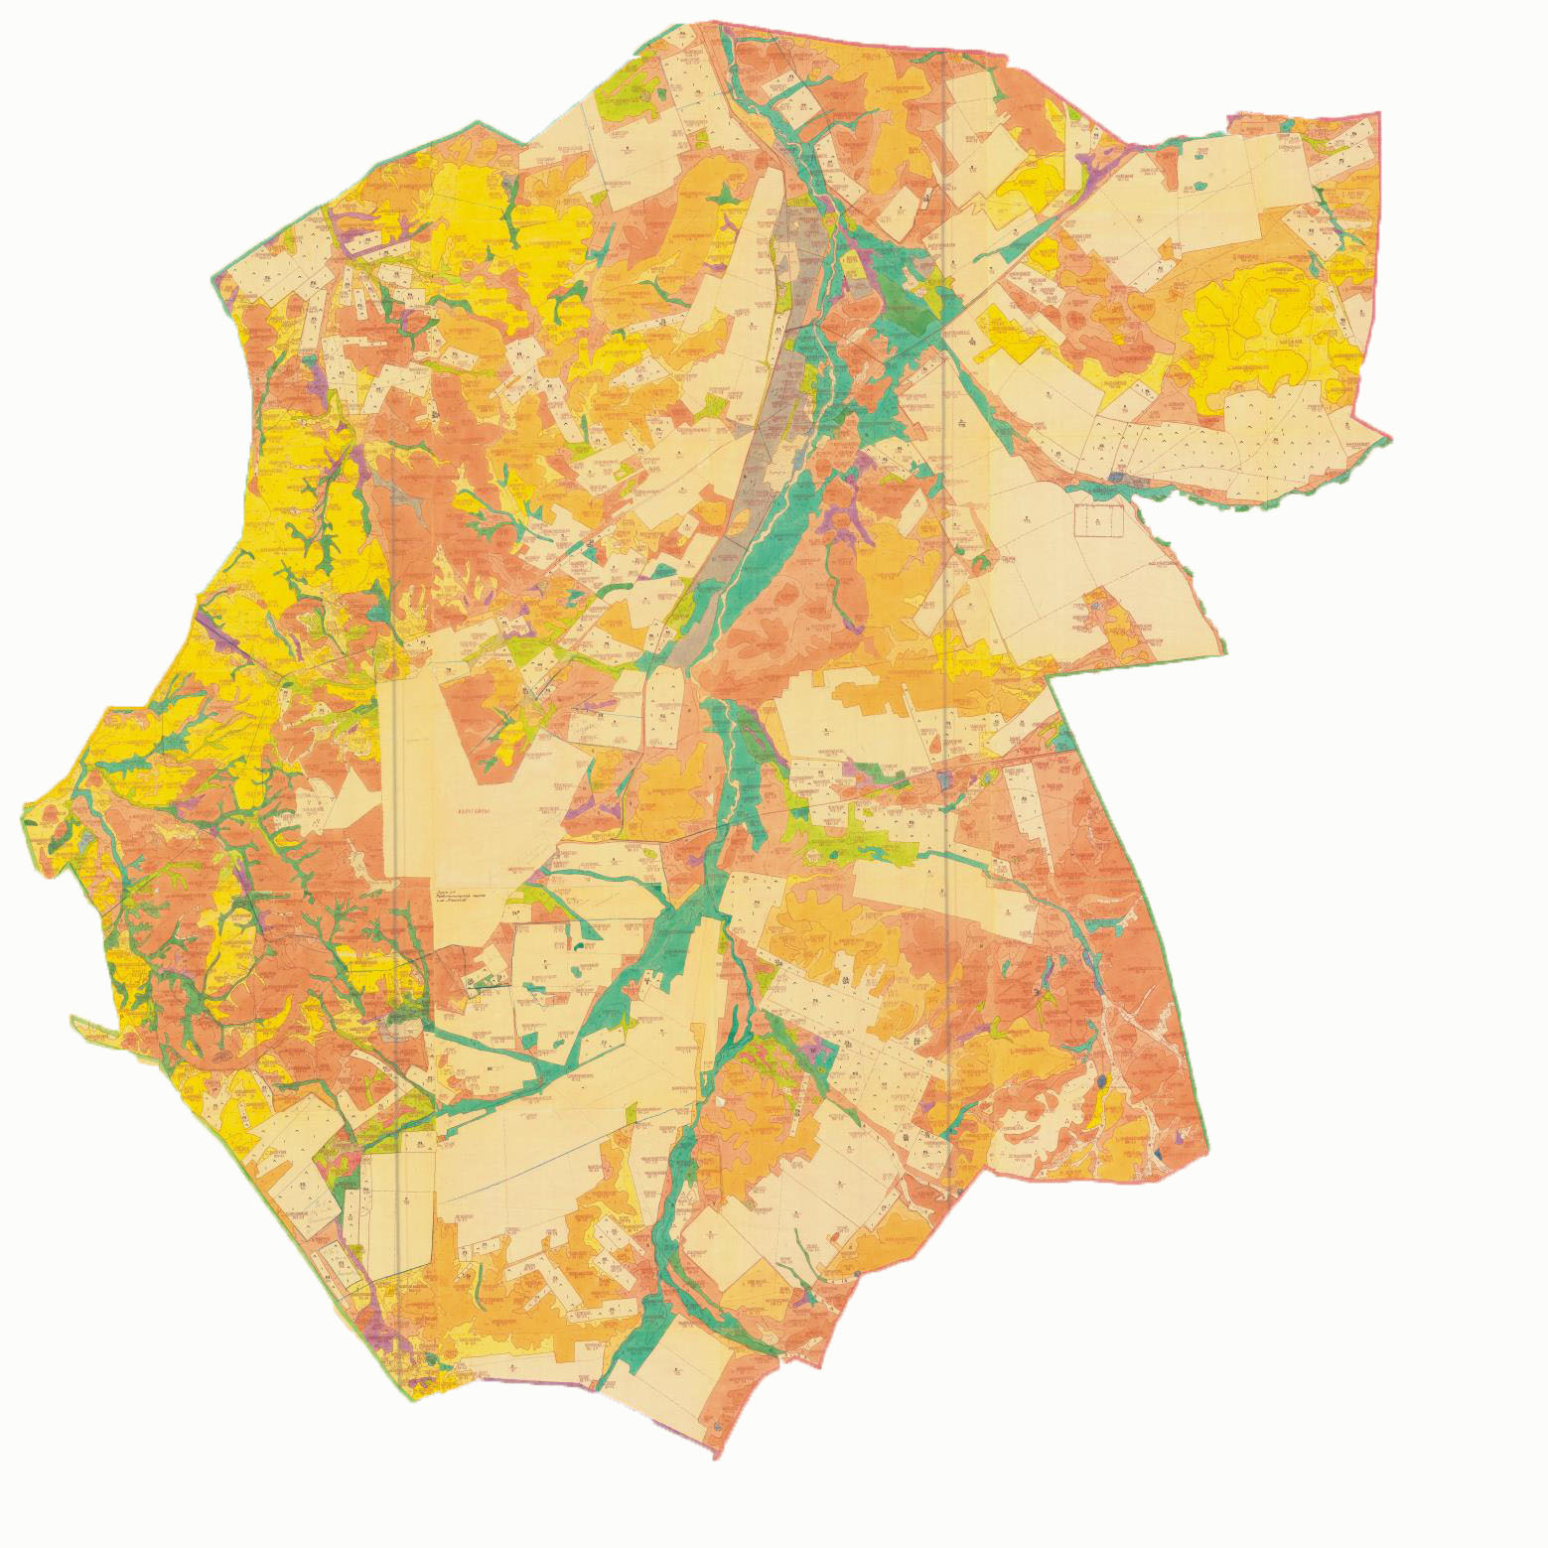

Приложение 3
к постановлению
акимата Каркаралинского района
от 08 января 2018 года
№ 07
Схема пастбищеоборотов на территории Касым Аманжоловского сельского округа Каркаралинского района
Сноска. Приложение 3 – в редакции постановления акимата Каркаралинского района Карагандинской области от 07.02.2020 № 21 (вводится в действие со дня первого официального опубликования).

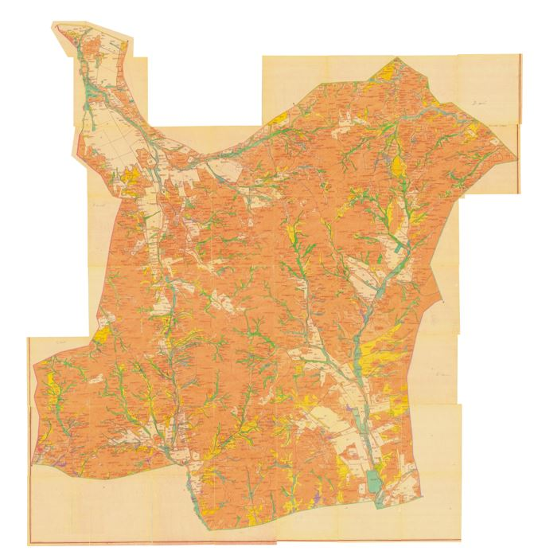

Приложение 4
к постановлению
акимата Каркаралинского района
от 08 января 2018 года
№ 07
Схема пастбищеоборотов на территории Каршыгалинского сельского округа Каркаралинского района
Сноска. Приложение 4 – в редакции постановления акимата Каркаралинского района Карагандинской области от 07.02.2020 № 21 (вводится в действие со дня первого официального опубликования).

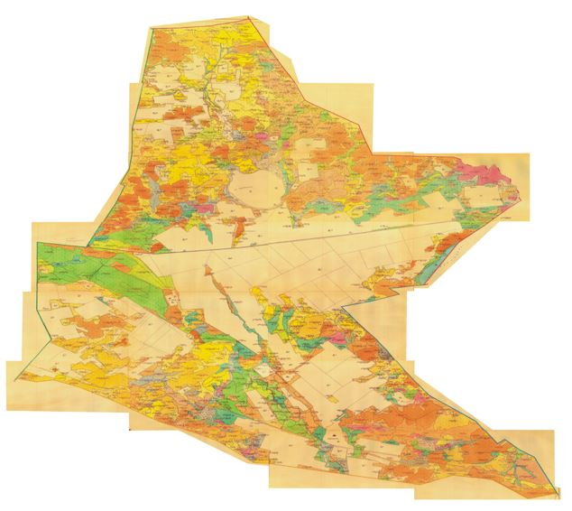

Приложение 5
к постановлению
акимата Каркаралинского района
от 08 января 2018 года
№ 07
Схема пастбищеоборотов на территории Каракольского сельского округа Каркаралинского района

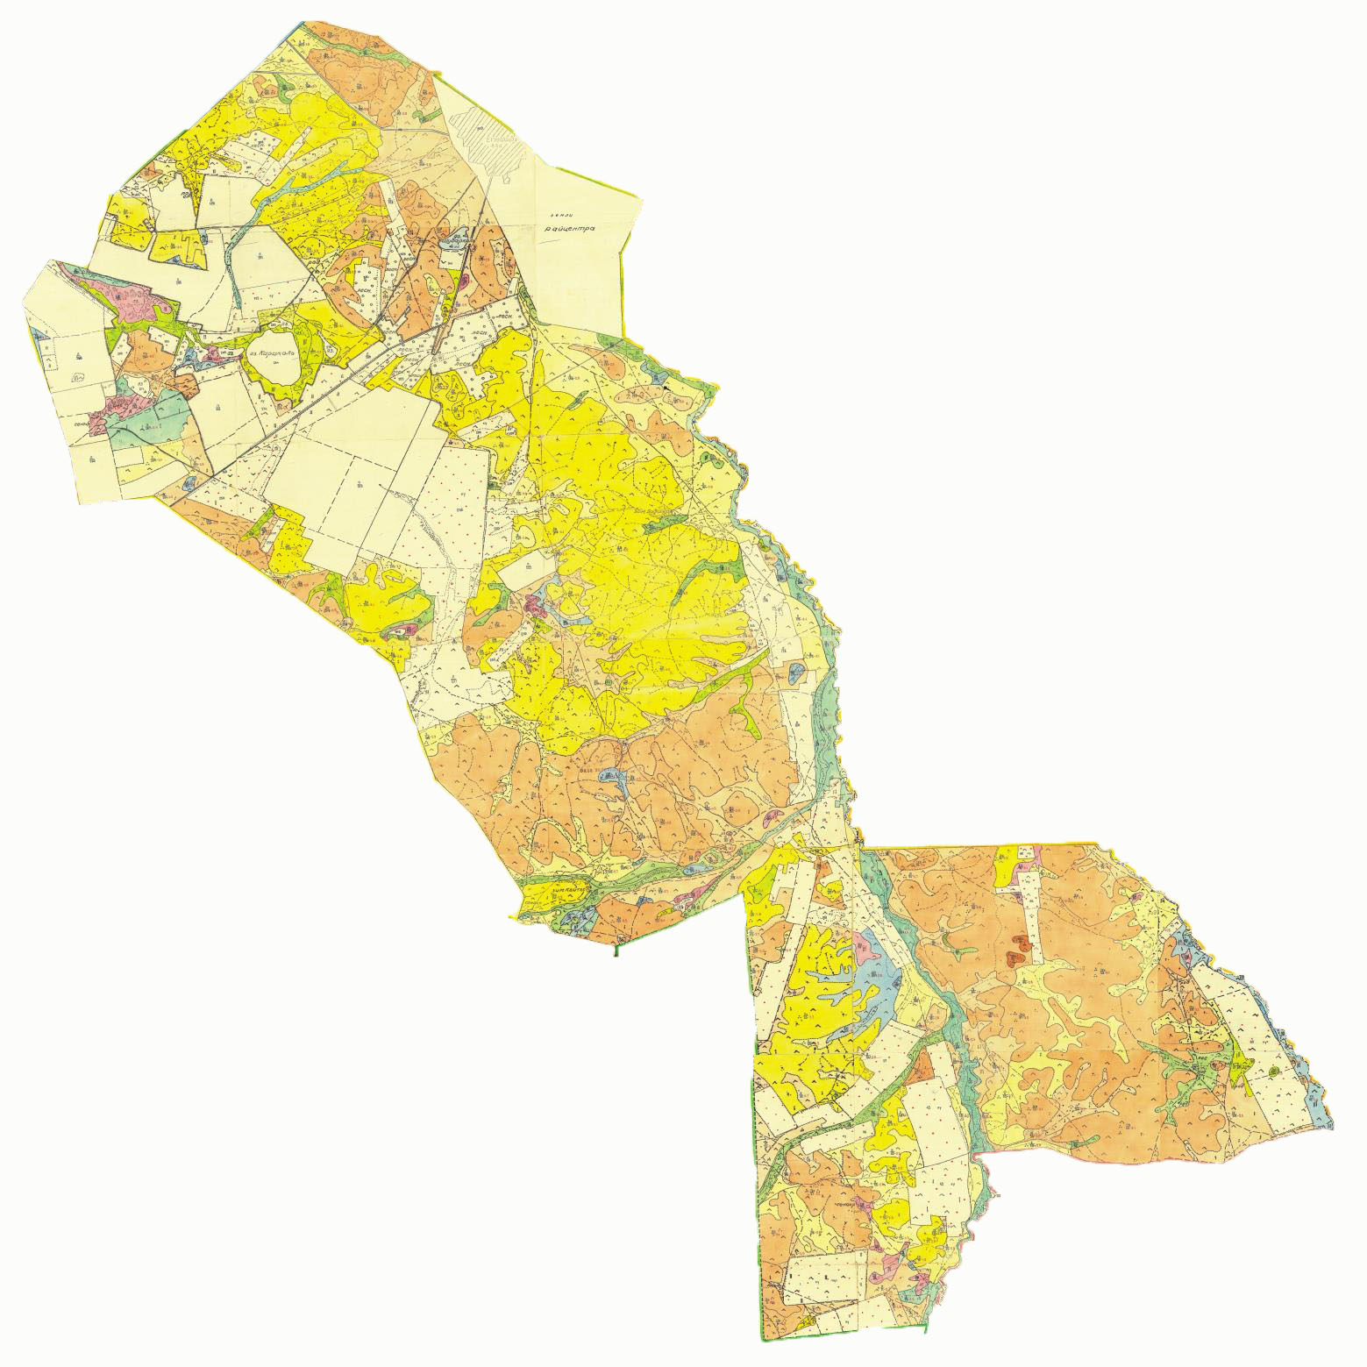

Приложение 6
к постановлению
акимата Каркаралинского района
от 08 января 2018 года
№ 07
Схема пастбищеоборотов на территории Балкантауского сельского округа Каркаралинского района

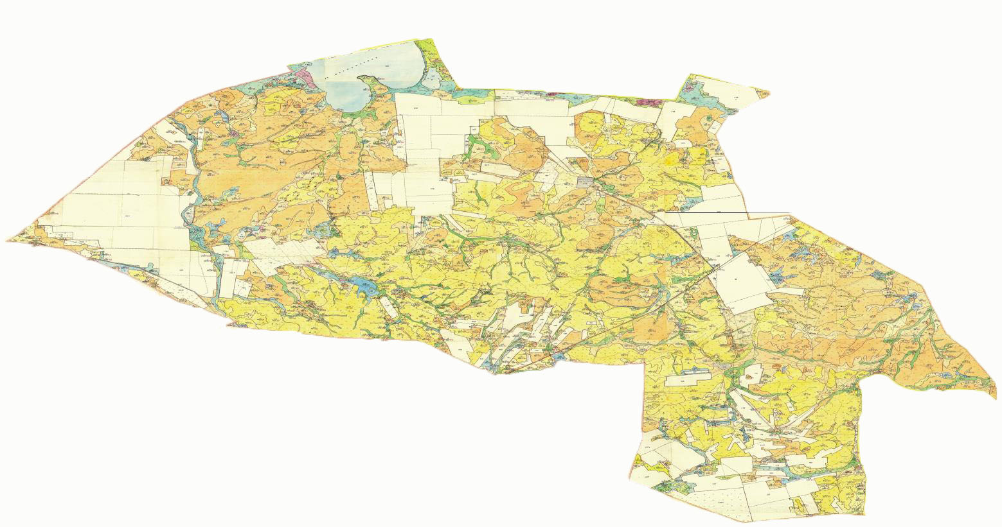

Приложение 7
к постановлению
акимата Каркаралинского района
от 08 января 2018 года
№ 07
Схема пастбищеоборотов на территории Абайского сельского округа Каркаралинского района

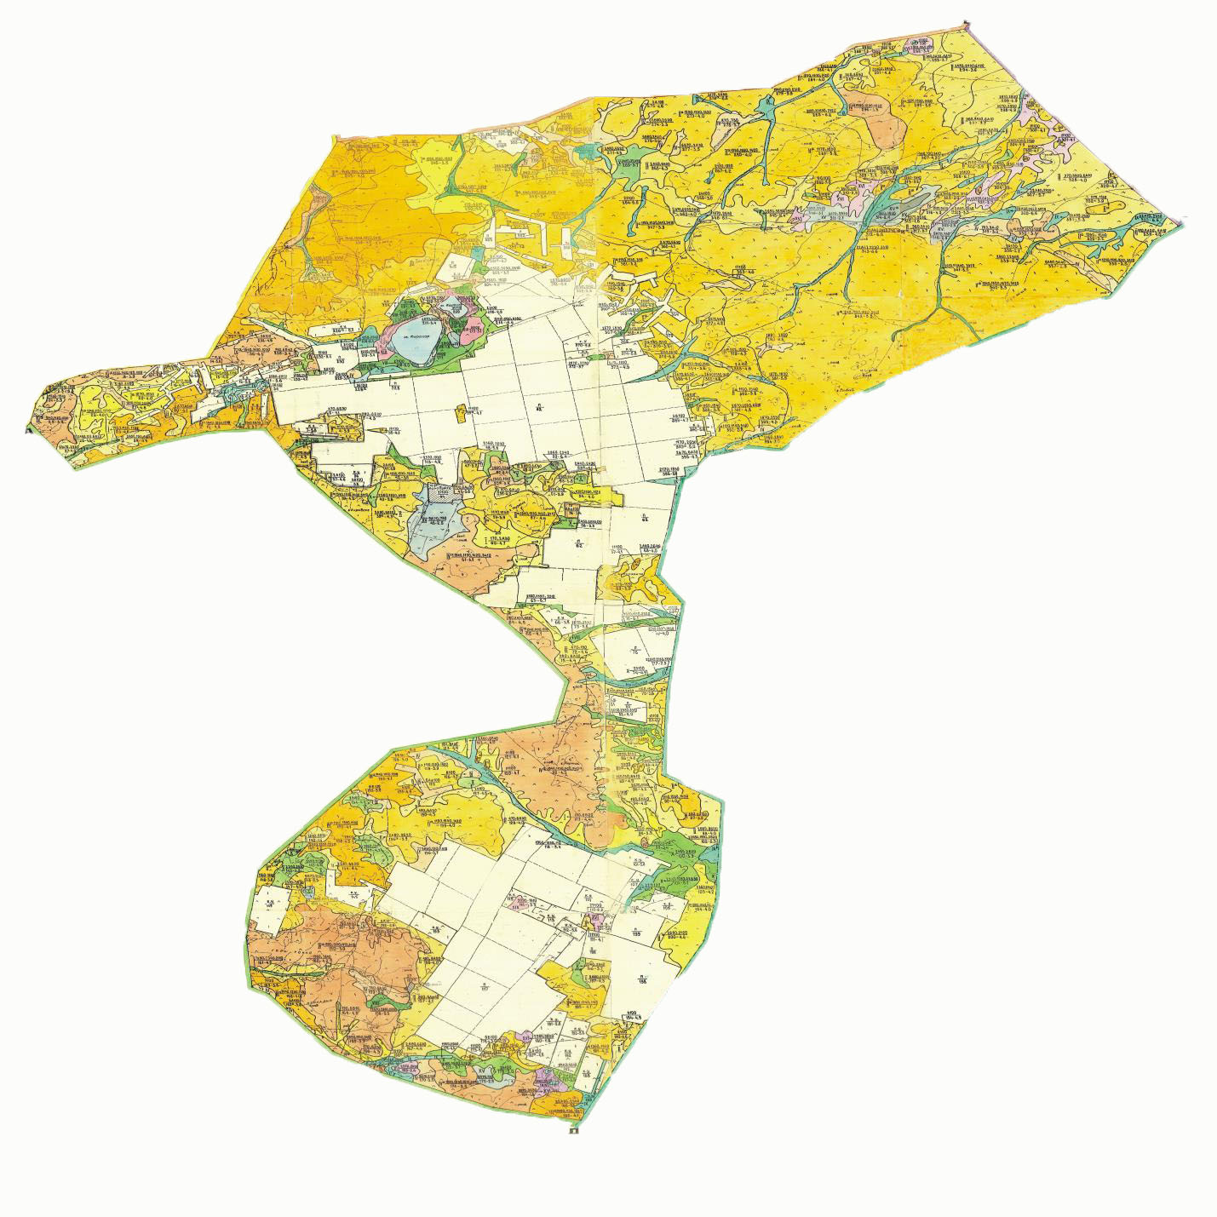

Приложение 8
к постановлению
акимата Каркаралинского района
от 08 января 2018 года
№ 07
Схема пастбищеоборотов на территории Мартбек Мамыраевского сельского округа Каркаралинского района

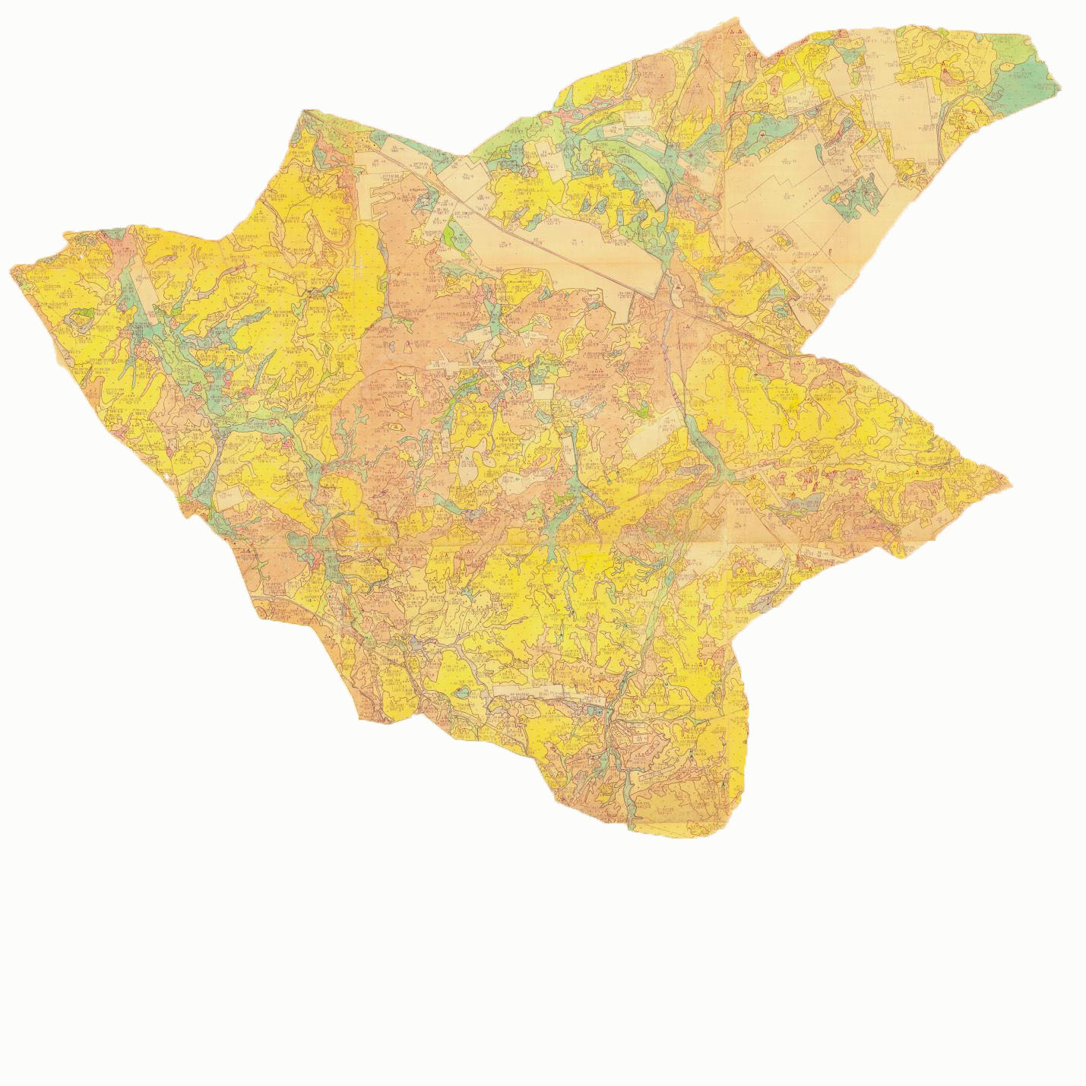

Приложение 9
к постановлению
акимата Каркаралинского района
от 08 января 2018 года
№ 07
Схема пастбищеоборотов на территории Бесобинского сельского округа Каркаралинского района

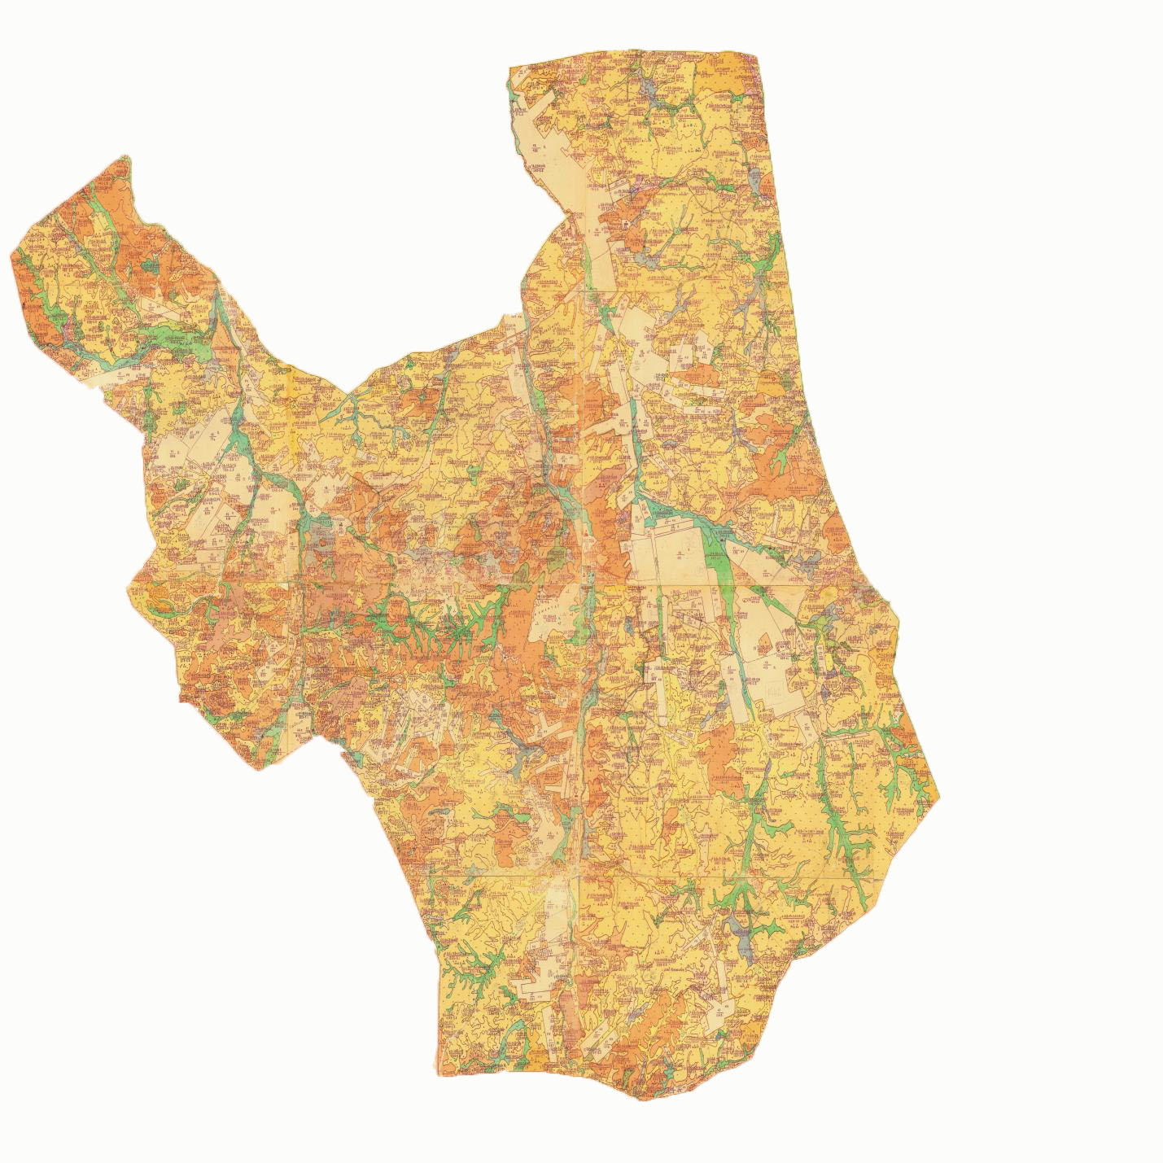

Приложение 10
к постановлению
акимата Каркаралинского района
от 08 января 2018 года
№ 07
Схема пастбищеоборотов на территории Таттимбетского сельского округа Каркаралинского района

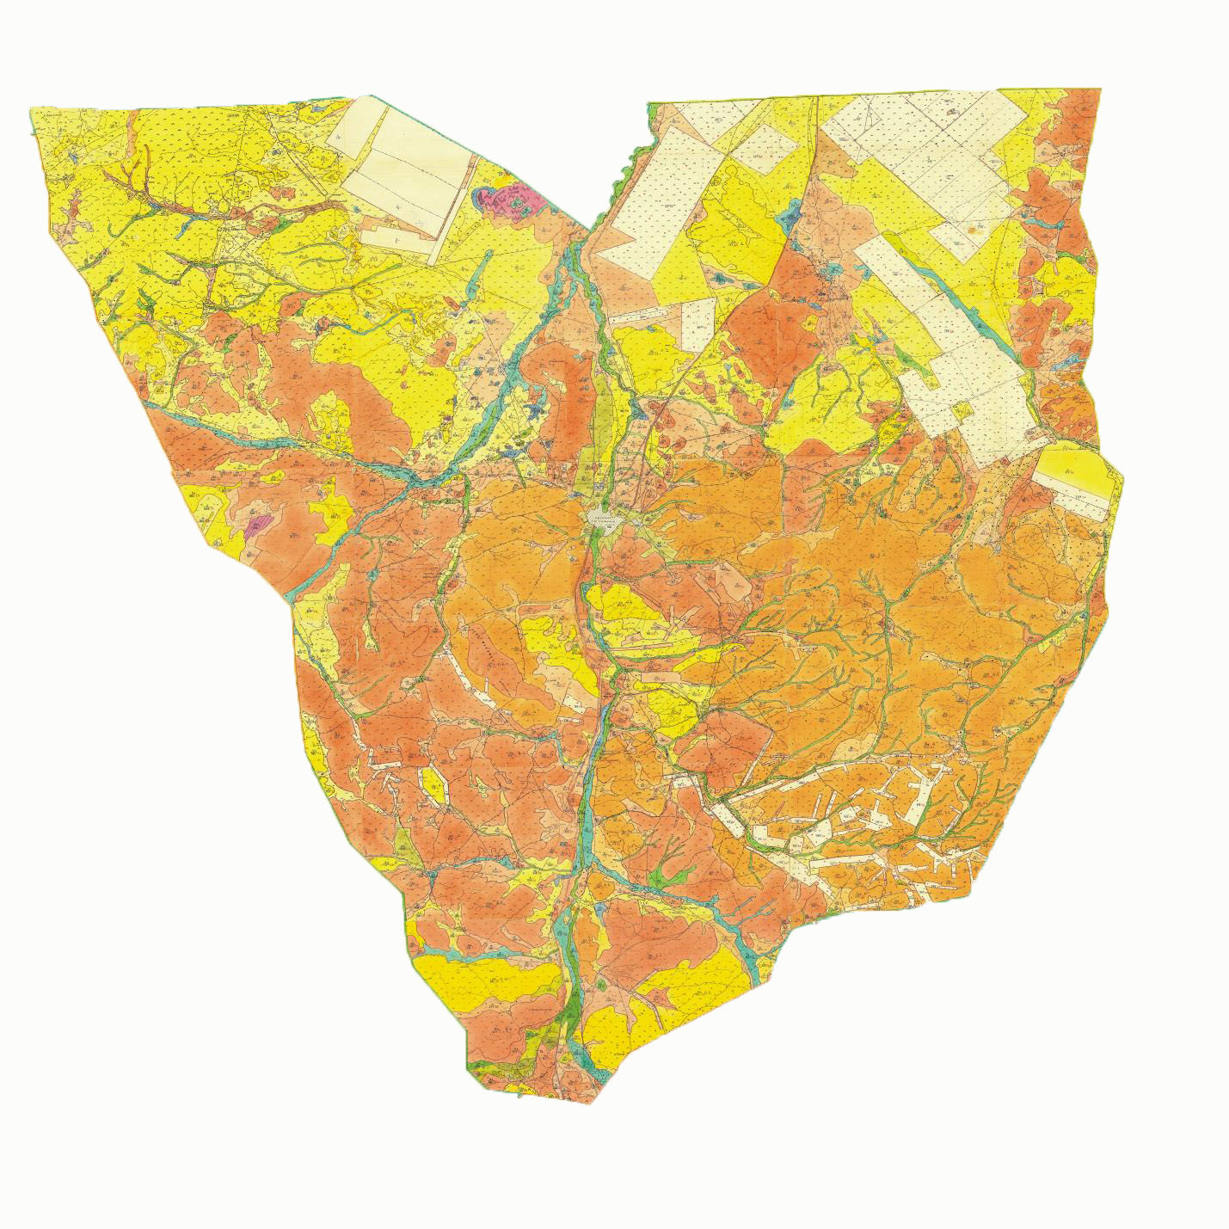

Приложение 11
к постановлению
акимата Каркаралинского района
от 08 января 2018 года
№ 07
Схема пастбищеоборотов на территории Жанатоганского сельского округа Каркаралинского района

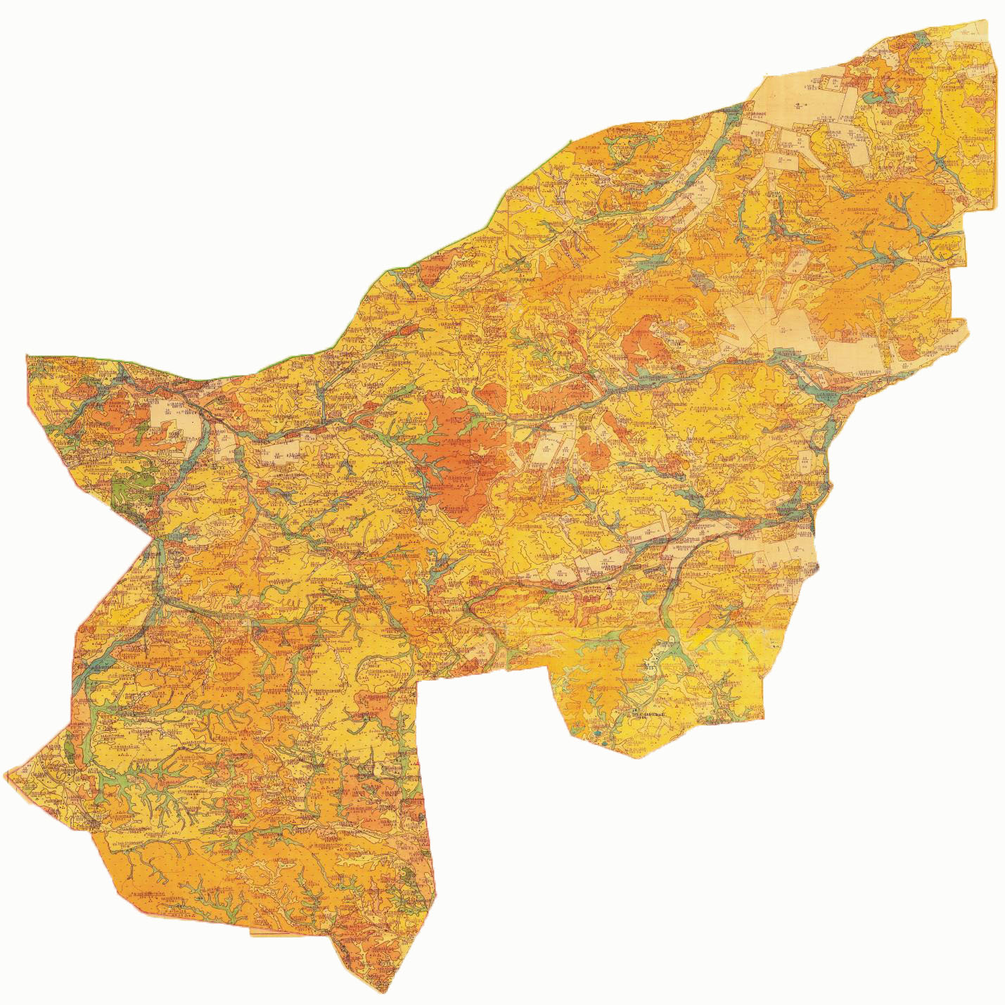

Приложение 12
к постановлению
акимата Каркаралинского района
от 08 января 2018 года
№ 07
Схема пастбищеоборотов на территории имени Ныгымет Нурмаковского сельского округа Каркаралинского района

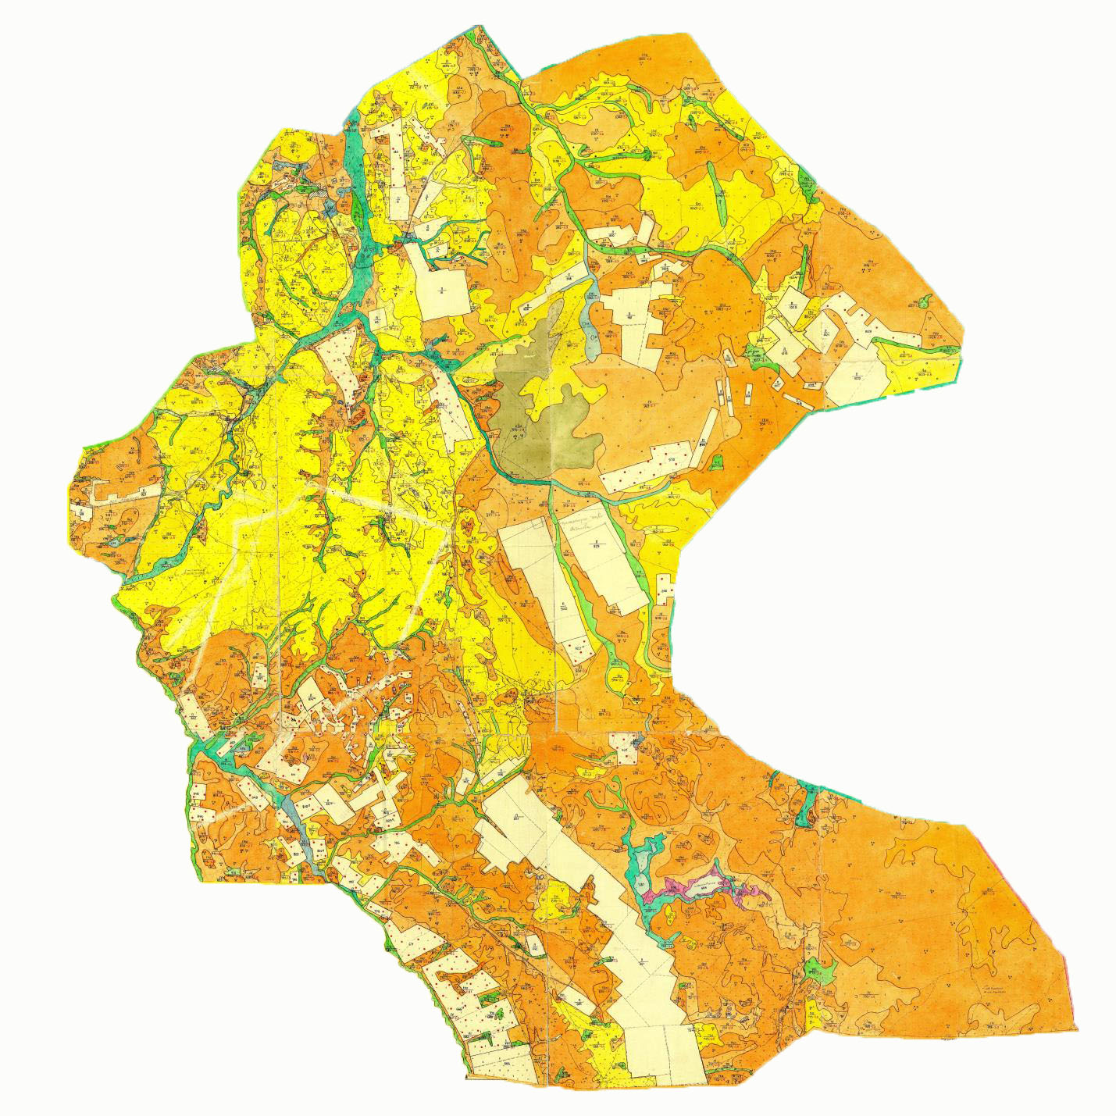

Приложение 13
к постановлению
акимата Каркаралинского района
от 08 января 2018 года
№ 07
Схема пастбищеоборотов на территории Мадиского сельского округа Каркаралинского района

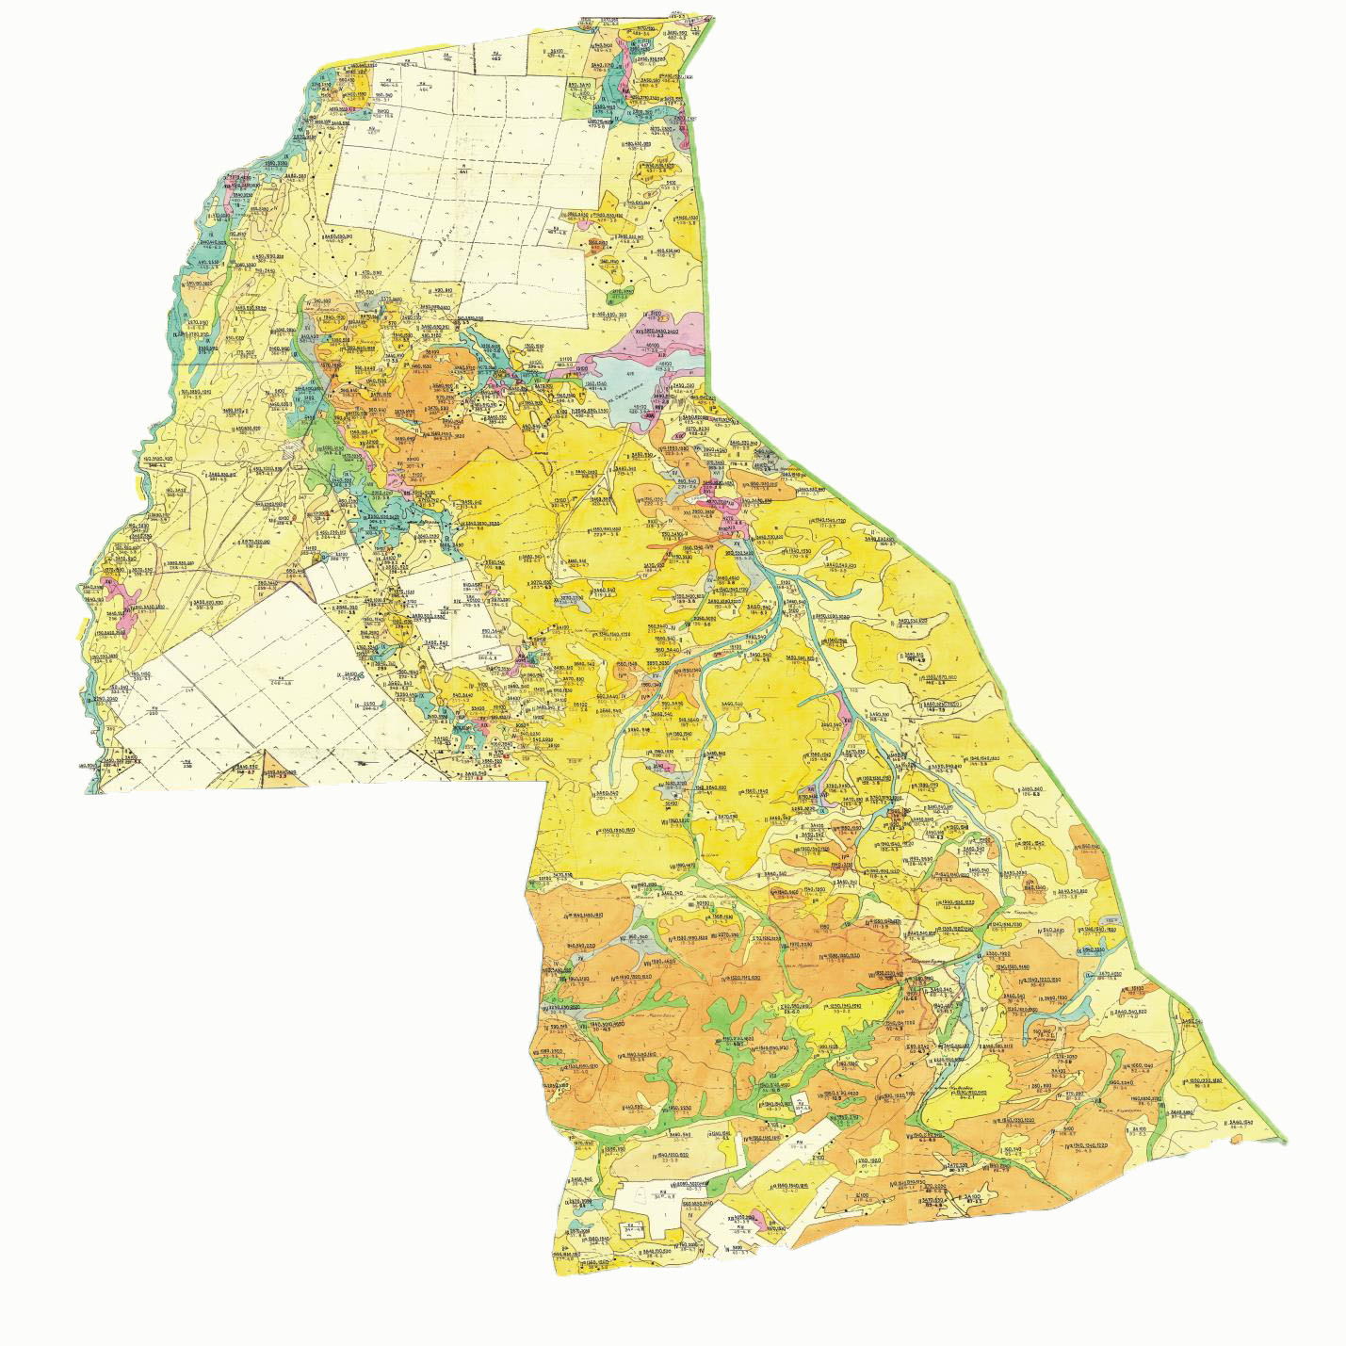

Приложение 14
к постановлению
акимата Каркаралинского района
от 08 января 2018 года
№ 07
Схема пастбищеоборотов на территории Тегисшилдикского сельского округа Каркаралинского района

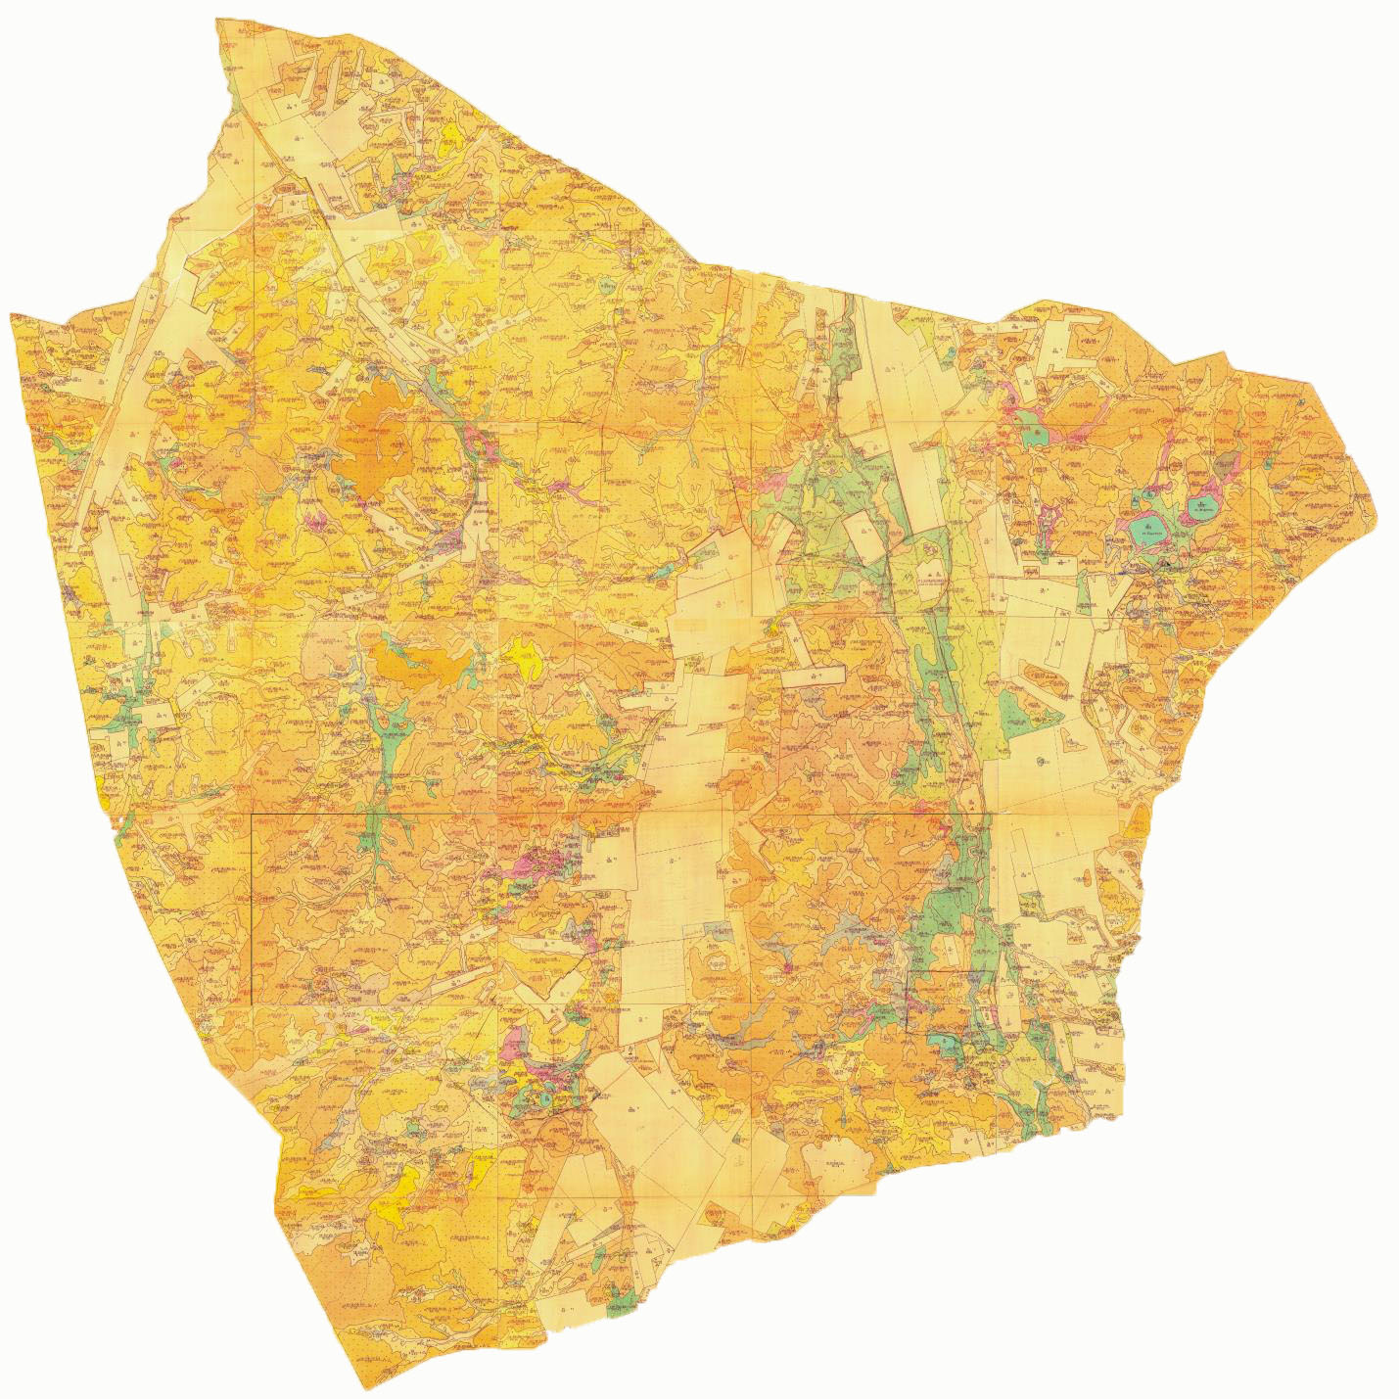

Приложение 15
к постановлению
акимата Каркаралинского района
от 08 января 2018 года
№ 07
Схема пастбищеоборотов на территории Темиршинского сельского округа Каркаралинского района

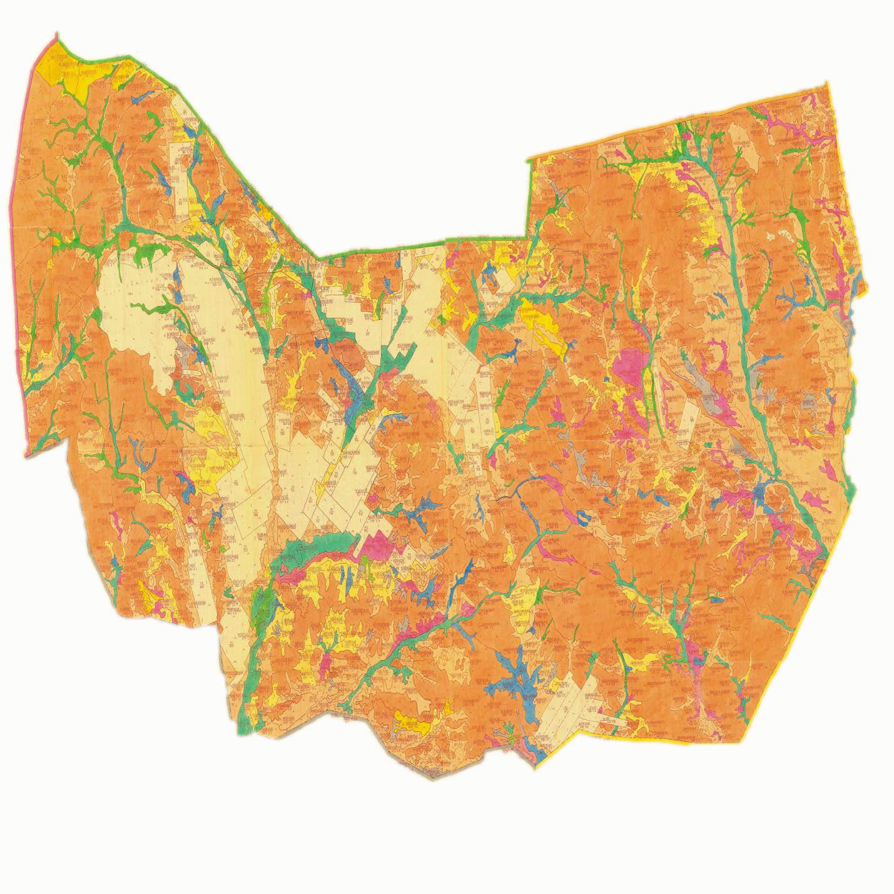

Приложение 16
к постановлению
акимата Каркаралинского района
от 08 января 2018 года
№ 07
Схема пастбищеоборотов на территории Томарского сельского округа Каркаралинского района

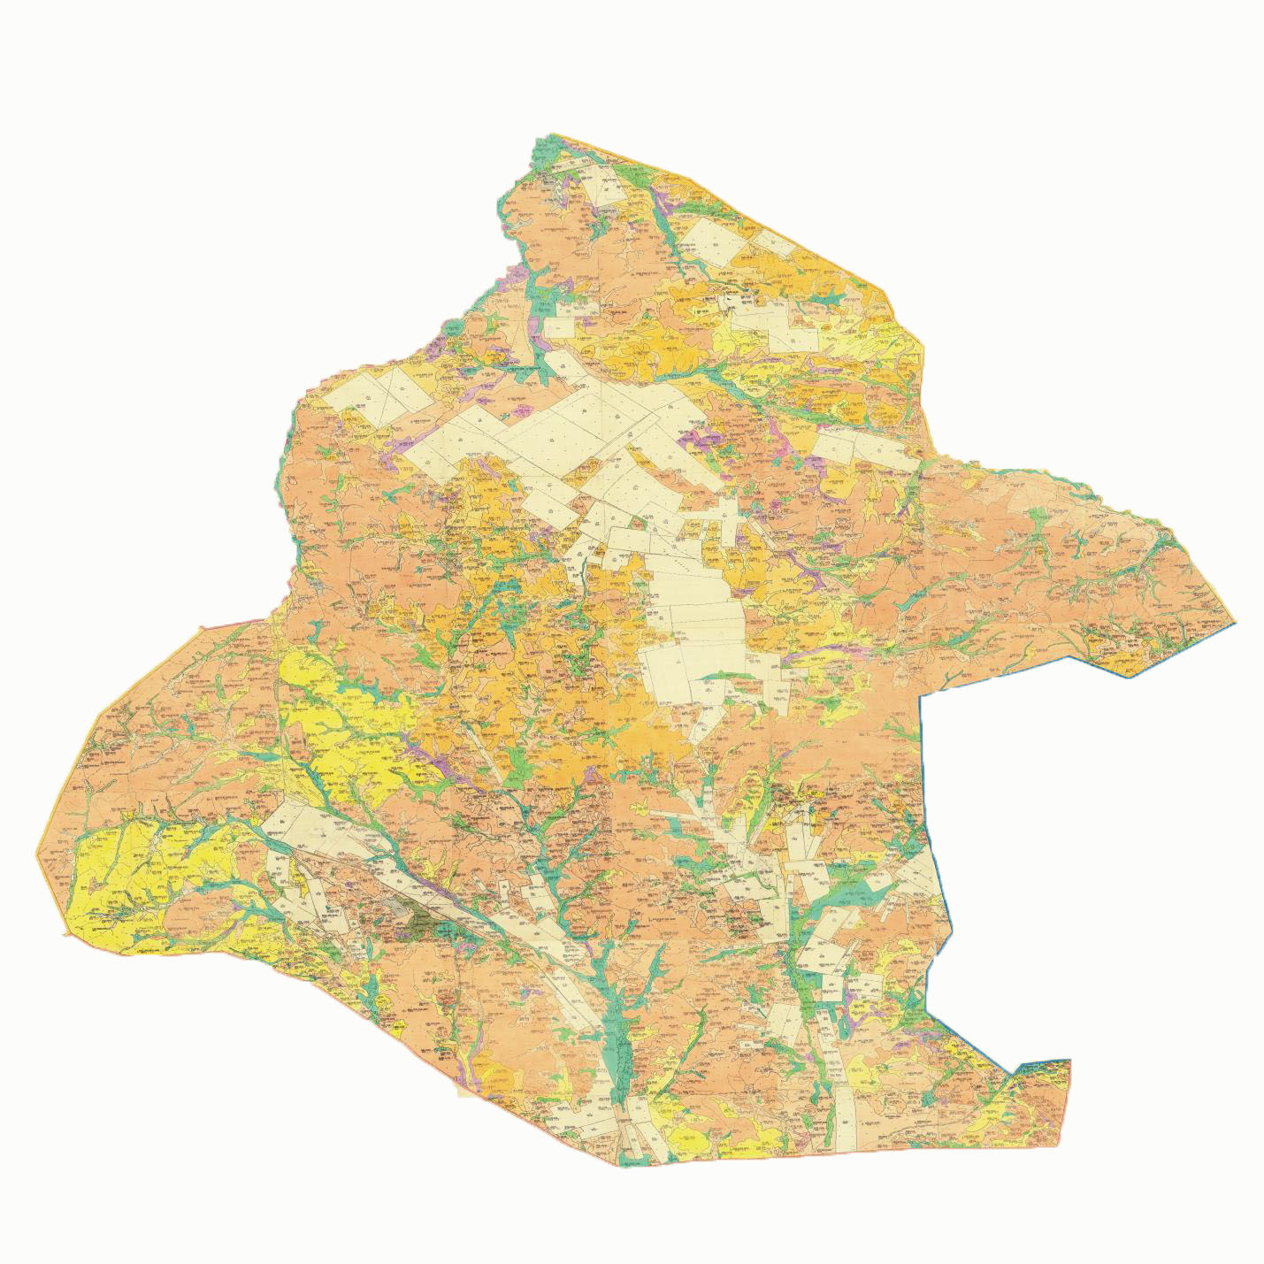

Приложение 17
к постановлению
акимата Каркаралинского района
от 08 января 2018 года
№ 07
Схема пастбищеоборотов на территории Нуркен Абдировского сельского округа Каркаралинского района

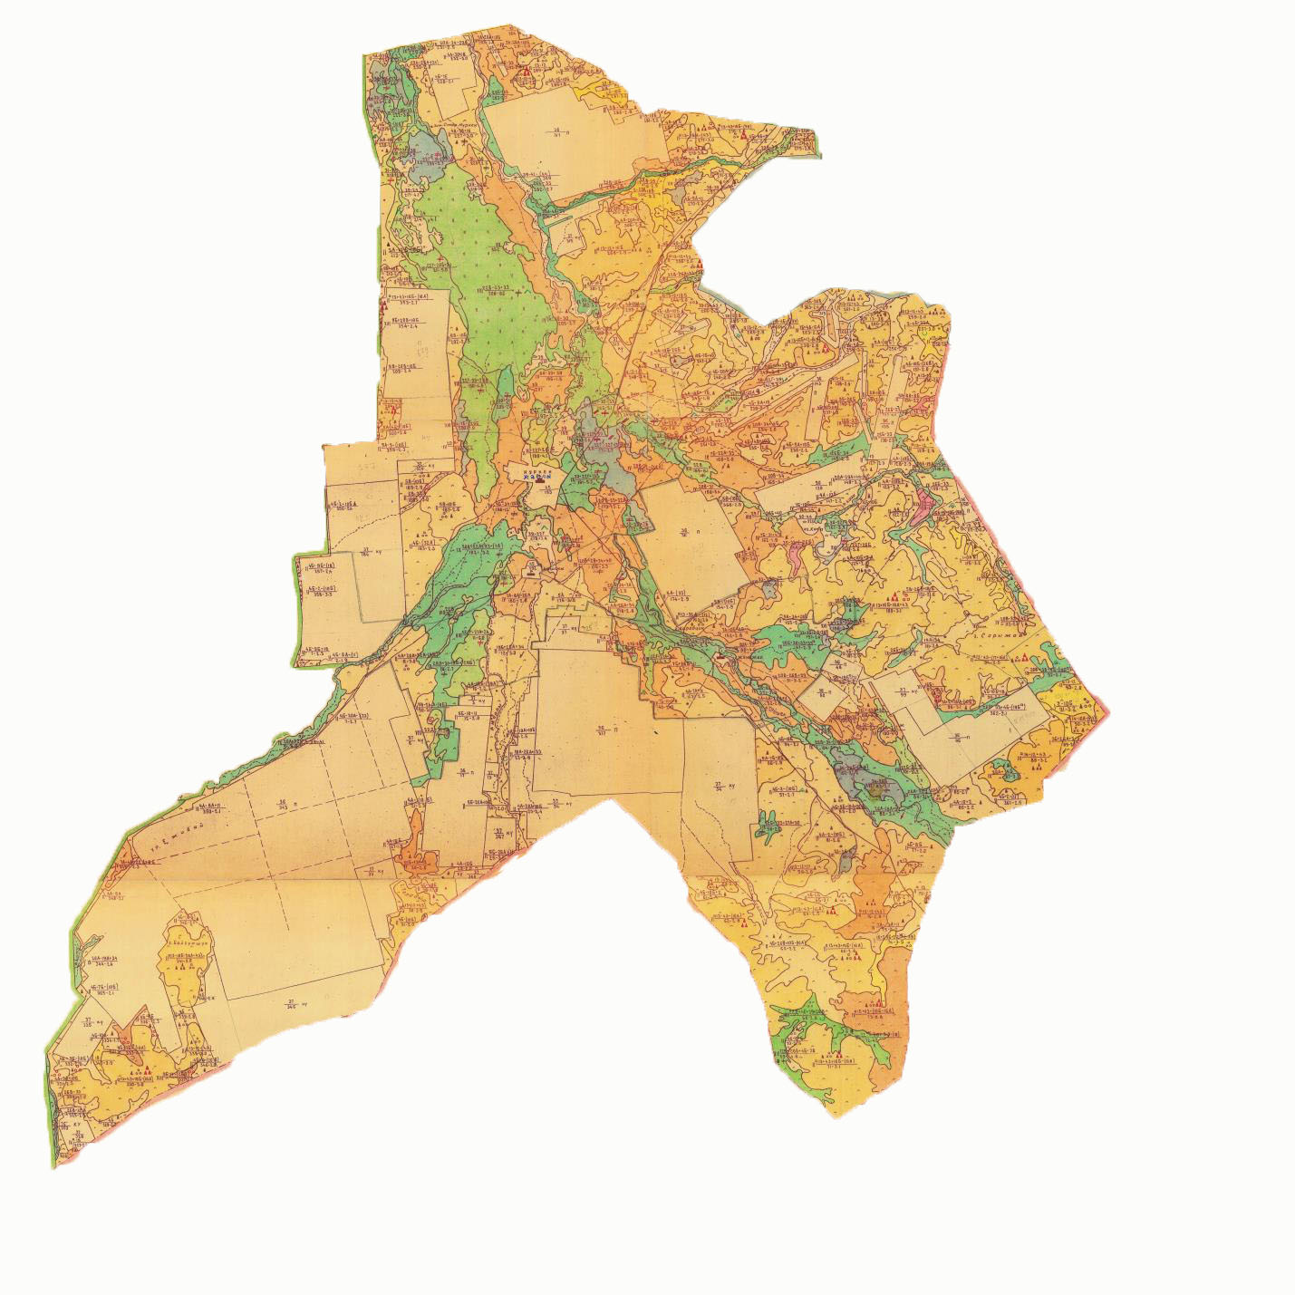

Приложение 18
к постановлению
акимата Каркаралинского района
от 08 января 2018 года
№ 07
Схема пастбищеоборотов на территории Бахтинского сельского округа Каркаралинского района

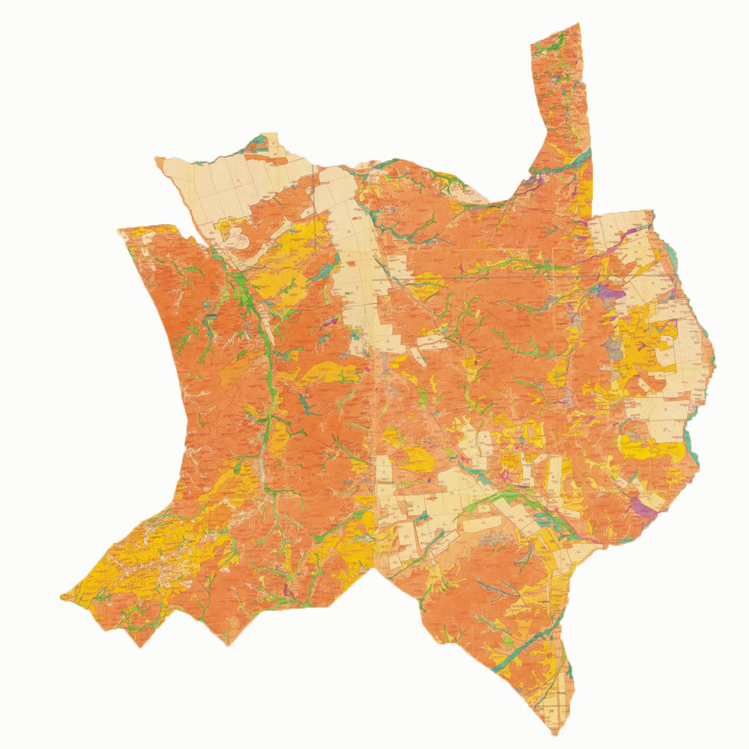

Приложение 19
к постановлению
акимата Каркаралинского района
от 08 января 2018 года
№ 07
Схема пастбищеоборотов на территории Кайнарбулакского сельского округа Каркаралинского района

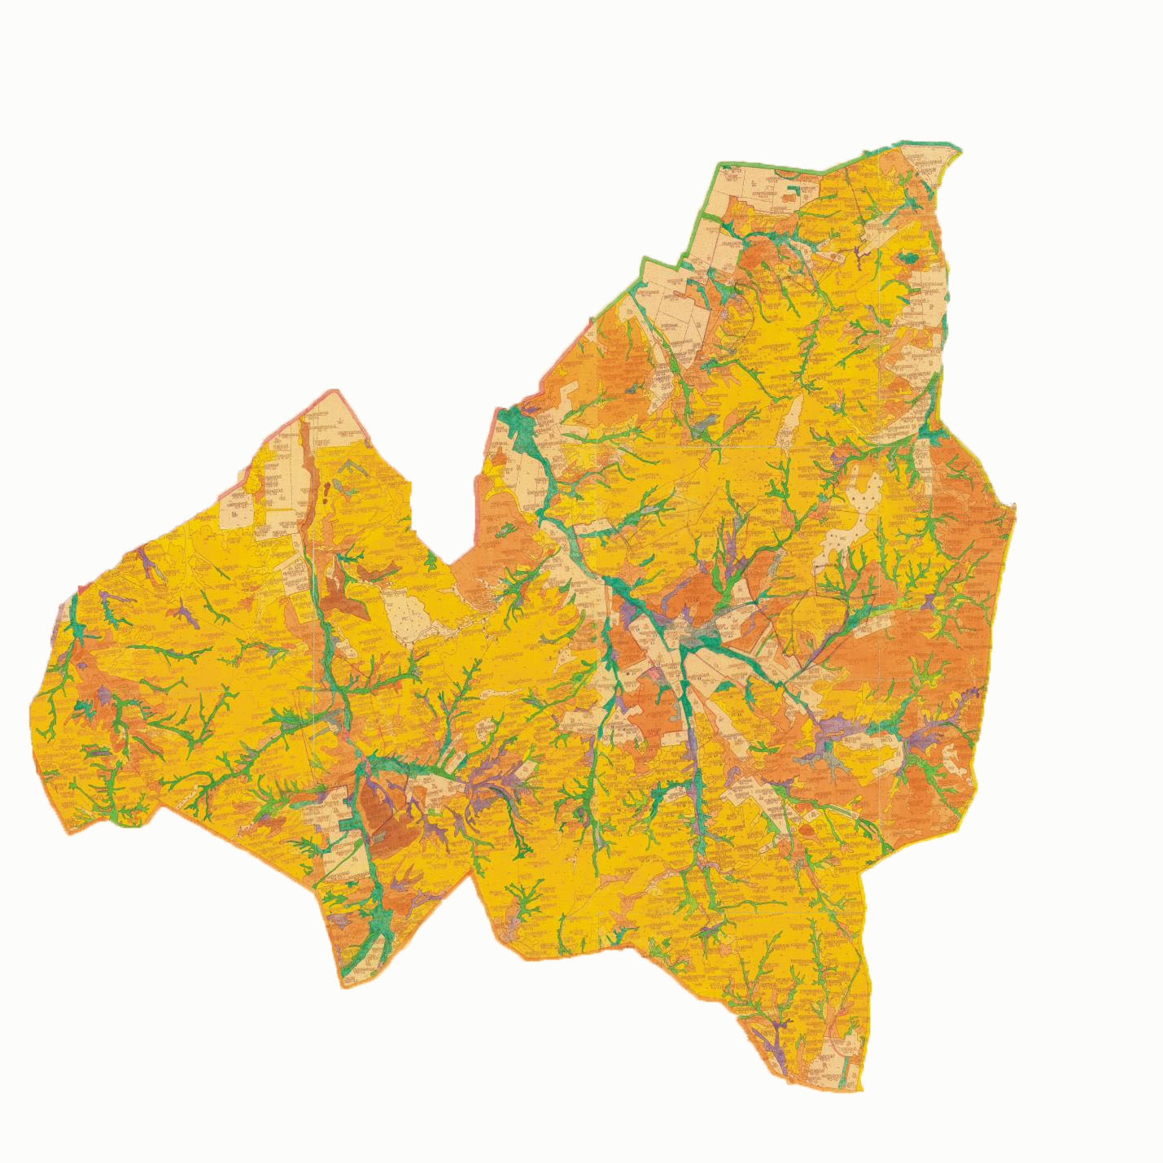

Приложение 20
к постановлению
акимата Каркаралинского района
от 08 января 2018 года
№ 07
Схема пастбищеоборотов на территории Ынталинского сельского округа Каркаралинского района

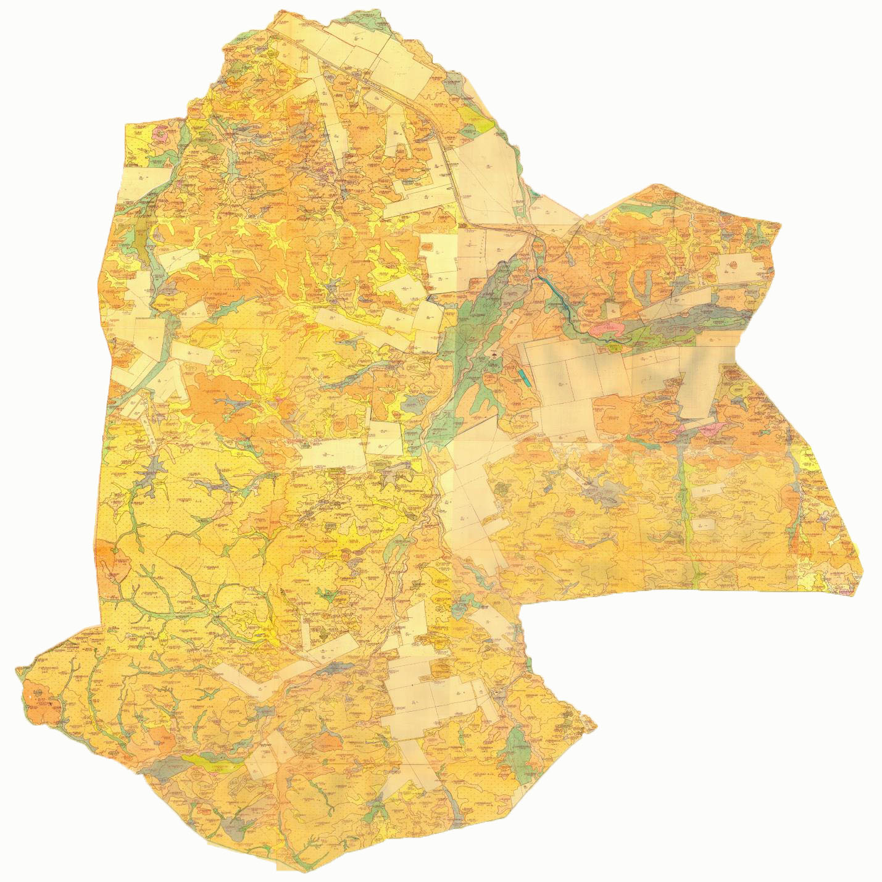

Приложение 21
к постановлению
акимата Каркаралинского района
от 08 января 2018 года
№ 07
Схема пастбищеоборотов на территории Угарского сельского округа Каркаралинского района

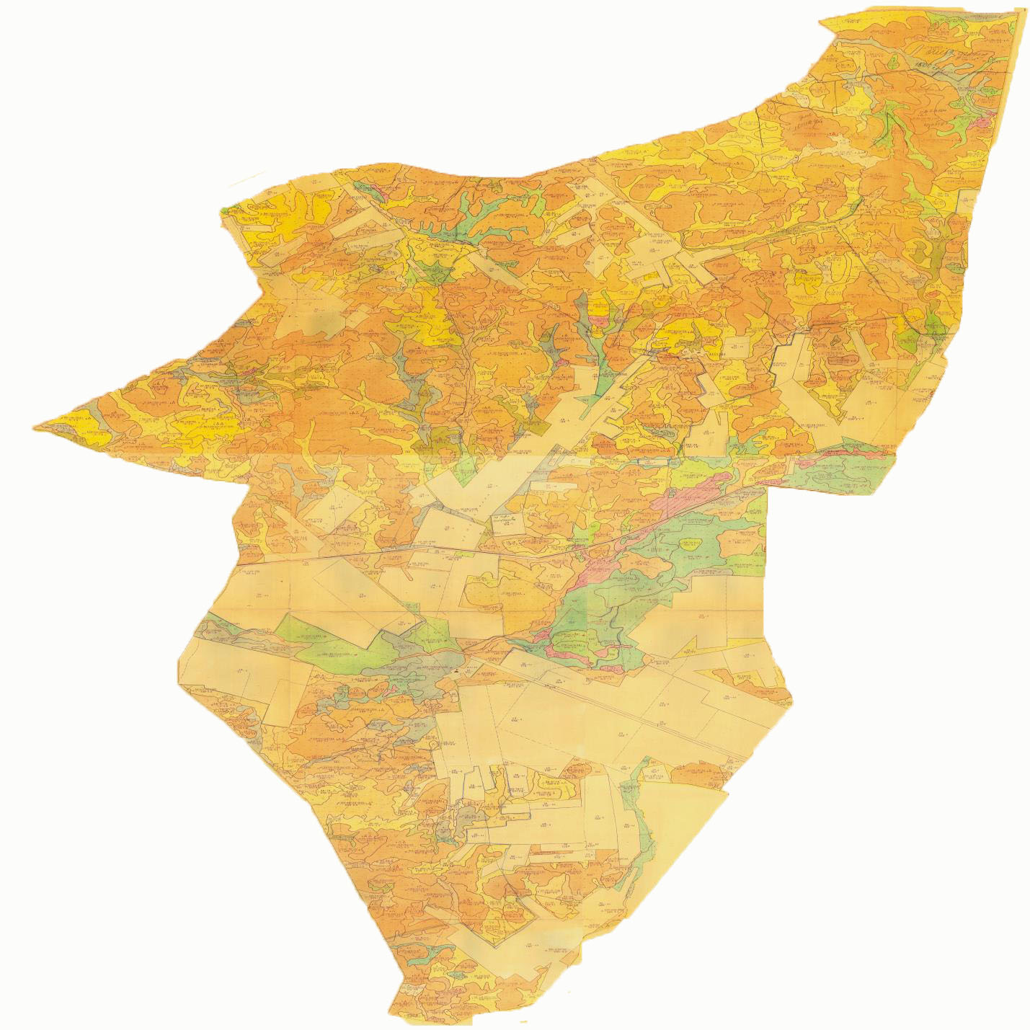

Приложение 22
к постановлению
акимата Каркаралинского района
от 08 января 2018 года
№ 07
Схема пастбищеоборотов на территории Шарыктинского сельского округа Каркаралинского района

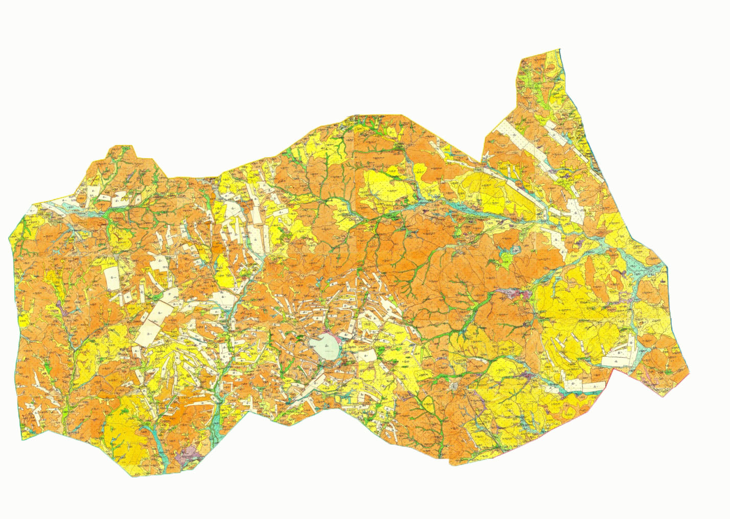

© 2012. РГП на ПХВ «Институт законодательства и правовой информации Республики Казахстан» Министерства юстиции Республики Казахстан

